Guide utilisateur

Sommaire

1) Connexion au site 3
1a) Connexion par la page index 3
1b) Connexion par le protocole CAS 3
2) Les demandes de consommables 4
2a) Saisir une demande 4
2b) Suivre sa demande 6
2c) Traiter les demandes 7
2d) Archiver les demandes traitées 9
3) Suivi du stock 9
3a) Liste des références 9
3b) Etat des stocks 11
3c) Suivi de consommation 12
3d) Références à commander 15
4) Configuration 15
4a) Saisie des références 15
4b) Saisie des utilisateurs 16
4c) Liste utilisateur 16
4d) Gestion de la TVA 16
4e) Gestion des types de consommables 17
4f) Gestion des types d’imprimantes 17
4g) Gestion des marques d’imprimantes 17
4h) Gestion des divisions 18
4h – 1) Ajouter une division 18
4h – 2) Fusionner 2 divisions 18
4h – 3) Modifier ou supprimer les divisions 18
4i) Gestion des services 19
4i – 1) Ajouter un service 19
4i – 2) Modifier ou supprimer les services 19
5) Les Archives 20
5a) Archive des divisions 20
5a – 1) Archive division 20
5a – 2) Suppression d’une division des archives 20
5b) Archive des demandes 20
6) Imprimante 21
6a) Saisie imprimante 21
6b) Liste imprimante 21
6c) Liste des imprimantes par services 22
6d) Nb imprimante par service 23
7) Commande 23
7a) Saisie commande 23
7b) Liste des commandes 24
8) Livraison 25
8a) Saisie livraison 25
8b) Liste des livraisons 25
9) Gestion conso 26
9a) Coût d’achat 26
9b) Evolution de la demande 27

Gestion des consommables

- Connexion au site

Pour utiliser l’application gestion des consommables, il faut tout d’abord s’authentifier par son login et mot de passe de messagerie. Il existe 2 moyens de se connecter au site. Soit on s’authentifie par la page index du site, soit on s’authentifie par le protocole CAS.

1a) Connexion par la page index

Pour s’authentifier par la page index du site, il suffit de taper l’adresse dans la barre d’adresse de votre navigateur web.

Une fois sur cette page, vous devrez entrer votre login et mot de passe de messagerie, puis cliquer sur le bouton Se connecter. Vous accéderez ensuite à la page d’accueil du site.

1b) Connexion par le protocole CAS

L’autre manière de s’authentifier au site et de se connecter par le protocole CAS. Si vous vous êtes déjà authentifier par ce protocole dans une autre application, il vous suffira juste d’accéder à la page, vous n’aurez pas besoin de vous reconnecter.

Par contre si vous n’êtes pas authentifier, pour vous connecter vous devrez accéder à la page. Vous serez ensuite redirigés vers une page de connexion où vous devrez vous connecter en tapant votre login et mot de passe de messagerie. Une fois connecté, vous serez automatiquement redirigés vers l’application que vous pourrez utiliser.

Grâce au protocole CAS, vous ne vous authentifiez qu’une seule fois, puis dès que vous vous êtes authentifiés par ce protocole, vous pourrez utiliser toutes les autres applications cassifiées sans vous reconnecter.

- Les demandes de consommables

Grâce au menu DEMANDE, vous pourrez saisir une demande, suivre vos demandes, traiter les demandes et archiver des demandes traitées si vous en avez l’autorisation.

2a) Saisir une demande

Pour effectuer votre demande, il suffit de cliquer sur le lien « Saisie demande » du menu DEMANDE, vous accéderez ensuite à la page qui permet de saisir votre demande.

Figure 1 : choisir conso en fonction du type
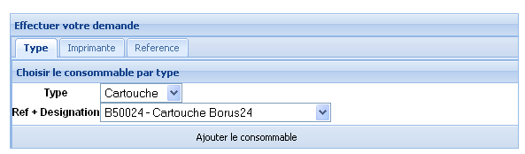

Pour ajouter un consommable à votre demande, il y a trois possibilités. Vous pouvez choisir le consommable en fonction de son type (Figure 1), pour cela vous devrez cliquer sur l’onglet Type du cadre Effectuer votre demande. Une fois cliqué sur cet onglet, vous devrez choisir le type du consommable dans la liste déroulante nommé Type, puis dès que vous avez choisi son type, vous devrez ensuite choisir le consommable voulu dans la liste déroulante du dessous qui se nomme Réf + désignation. Après avoir choisi le consommable, il faudra cliquer sur le bouton Ajouter le consommable pour l’ajouter à votre demande.

Figure 2 : choisir conso en fonction de l’imprimante
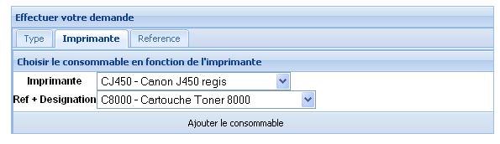

La deuxième possibilité consiste à choisir le consommable en fonction de l’imprimante sur à laquelle il est associé (Figure 2), pour cela vous devrez cliquer sur l’onglet imprimante. Après avoir cliqué sur cet onglet, vous devrez choisir l’imprimante dans la liste déroulante nommé Imprimante, puis dès que vous avez choisi son l’imprimante, vous devrez ensuite choisir le consommable voulu dans la liste déroulante du dessous qui se nomme Réf + désignation. Après avoir choisi le consommable, il faudra cliquer sur le bouton Ajouter le consommable pour l’ajouter à votre demande.

Figure 3 : choisir conso en fonction de sa référence ou de sa désignation
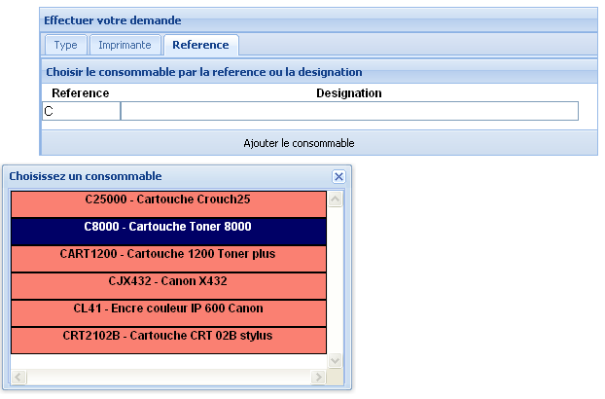

La troisième possibilité consiste à choisir le consommable en fonction de sa référence ou de sa désignation (Figure 3), pour cela vous devrez cliquer sur l’onglet Référence. Après avoir cliqué sur l’onglet Référence, vous devrez entrer les premières lettres de la référence dans le champ référence ou de la désignation dans le champs désignation, puis une petite fenêtre apparaîtra contenant les consommables qui commence par les premières lettres de la référence ou de la désignation. Dans cette petite fenêtre, vous pourrez choisir un consommable en cliquant dessus puis l’ajouter à la demande en cliquant sur le bouton Ajouter le consommable.

Figure 4 : cliquer – glisser - déposer
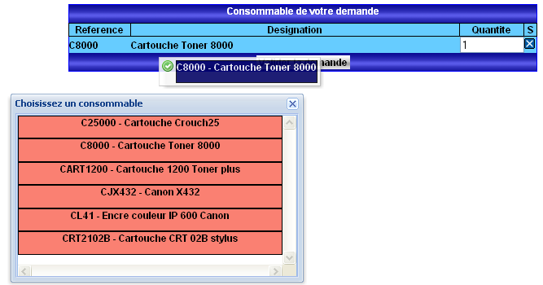

Vous pouvez s’il y a déjà un consommable ajouter à la demande, cliquer sur un consommable de la petite fenêtre, puis faire glisser le consommable choisi (Figure 4) sur les consommables de la demande et le consommable sera automatiquement ajouter à la demande.

Une fois que vous avez choisi le consommable, vous devrez donner la quantité de consommable que vous voulez dans le champ quantité de la demande qui est par défaut à 1. Vous avez aussi le choix de retirer un consommable de la demande en cliquant sur la croix bleue à côté de la quantité. Dés que vous avez choisi tous vos consommables, il ne vous reste plus qu’à valider votre demande en cliquant sur le bouton Valider la demande.

2b) Suivre sa demande

Après avoir passer votre demande, vous pouvez suivre l’évolution de votre demande, pour savoir si elle a été traitée complètement ou partiellement.

Pour suivre sa demande, il faut tout d’abord cliquer sur le lien « Suivi demande » du menu DEMANDE, vous accéderez à la page qui vous permettra de suivre vos demandes.

Figure 5 : bloc de recherche « Rechercher par »
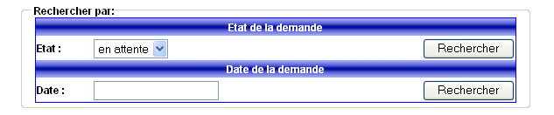

La page de suivi de demande liste toutes les demandes en attente et incomplètes. Vous pouvez aussi rechercher les demandes en fonction de leur état (en attente, incomplète ou traitée), mais aussi en fonction de la date où la demande a été passée en cliquant sur le bouton « Rechercher » du bloc « Rechercher par » (Figure 5).

Figure 6 : liste des demandes
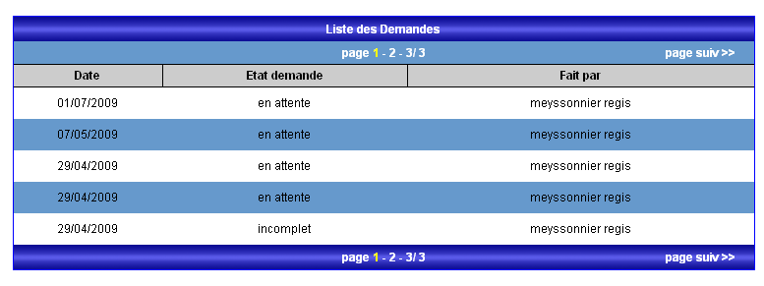

La liste (Figure 6) indique la date de la demande, son état, et la personne qui a fait la demande.

Figure 6 : fiche demande

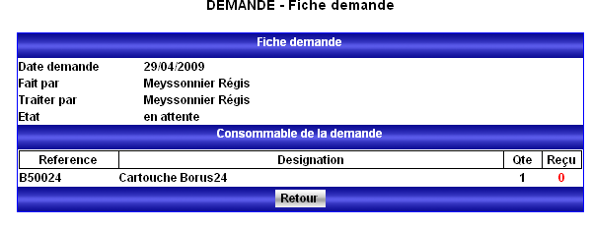

Une fois que vous avez sélectionné dans la liste la demande qui vous plaît en cliquant dessus, vous allez accéder à la page de la demande (Figure 6). Cette page vous indiquera qui a traité la demande, l’état dans lequel est votre demande(en attente, incomplet, traitée), mais aussi les consommables que vous avez demandé avec leur quantité et la quantité que vous avez reçus.

Pour retourner à la liste, vous pourrez cliquer sur le bouton « Retour ».

2c) Traiter les demandes

Cette fonctionnalité n’est accessible que si vous avez le profil Gestionnaire des stocks ou Administrateur.

Pour traiter les demandes, il faut tout d’abord cliquer sur le lien « Traiter demande » du menu DEMANDE, vous accéderez à la page qui vous permettra de traiter les demandes.

Figure 7 : bloc de recherche « Rechercher par »
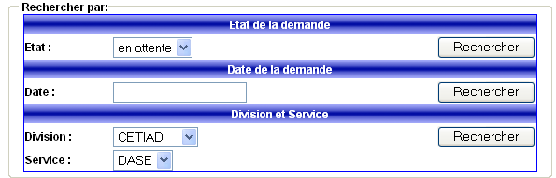

La page de traitement des demandes liste toutes les demandes en attente et incomplètes. Vous pouvez aussi rechercher les demandes en fonction de leur état (en attente, incomplète ou traitée), en fonction de la date où la demande a été passé, mais aussi en fonction de la division et du service dans lequel a été passé la demande en cliquant sur le bouton « Rechercher » du bloc « Rechercher par » (Figure 7).

Figure 8 : liste des demandes à traitées
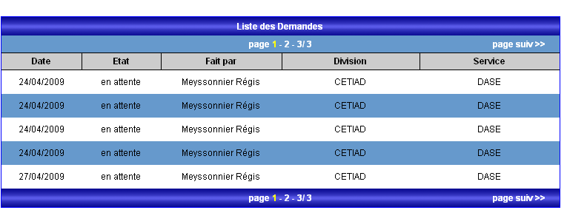

La liste (Figure 8) indique la date de la demande, son état, la personne qui a fait la demande, la division et le service où a été fait la demande.

Figure 9 : demande à traitée
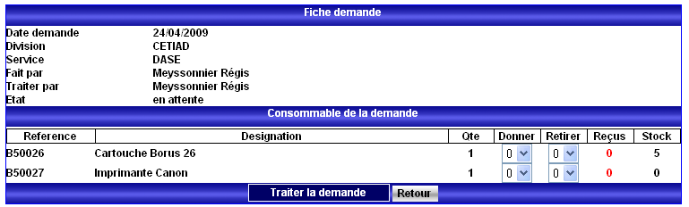

Une fois que vous avez sélectionné dans la liste la demande qui vous plaît en cliquant dessus, vous allez accéder à la page qui vous permettra de traiter la demande (Figure 9). Cette page vous indiquera qui a passé la demande, la division et le service demandeur, l’état dans lequel est la demande (en attente, incomplet, traitée), mais aussi les consommables demandés avec leur quantité. Ainsi vous n’aurez plus qu’à choisir combien de consommables vous donnez ou combien de consommables vous retirez en sélectionnant la quantité que vous voulez donner ou retirer dans les listes déroulantes « Donner » ou « Retirer ».

Une fois que vous aurez fini, vous devrez cliquer sur le bouton « Traiter la demande ». Ensuite l’état de la demande changera, il passera à l’état incomplet si la demande n’a pas été traitée entièrement, ou à l’état traitée si elle a été traitée entièrement.

Vous pourrez ensuite retourner à la liste des demandes en cliquant sur le bouton « Retour ».

2d) Archiver les demandes traitées

Cette fonctionnalité n’est accessible que si vous avez le profil Gestionnaire des stocks ou Administrateur.

Pour archiver les demandes traitées, il faut tout d’abord cliquer sur « Archiver demande » du menu DEMANDE, vous accéderez à la page qui vous permettra d’archiver les demandes.

Figure 10 : Archiver les demandes
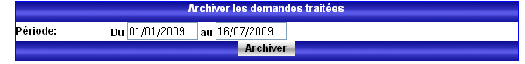

Vous pourrez ensuite archiver les demandes traitées en entrant la date de début et de fin de période (Figure 10). Une fois la période choisie, vous n’aurez plus qu’à cliquer sur le bouton « Archiver ». Une boîte de message apparaîtra et vous indiquera combien de demandes correspondant à cette période ont été archivées.

- Suivi du stock

Grâce au menu SUIVI DU STOCK, vous pourrez accéder à la liste des références, à l’état des stocks, au suivi de consommation, et aux références à commander. Ce menu est seulement accessible aux utilisateurs ayant le profil Gestionnaire des stocks ou Administrateur.

3a) Liste des références

Pour accéder à la liste des références, il faut tout d’abord cliquer sur « Liste des références » du menu SUIVI DU STOCK, vous accéderez à la page qui vous permettra de lister les références.

Figure 11 : bloc de recherche « Rechercher par »
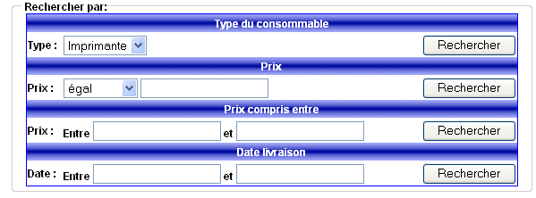

Cette page liste toutes les références. Vous pouvez aussi rechercher des références en fonction de leur type, en fonction de leur prix, mais aussi en fonction de la date de livraison des références en cliquant sur le bouton « Rechercher » du bloc Rechercher par de la page.

Figure 12 : liste des références
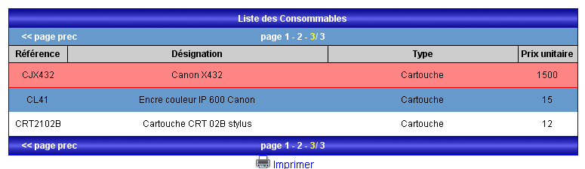

La liste (Figure 12) indique la référence du consommable, sa désignation, son type et son prix unitaire. Vous pouvez aussi imprimer la liste des références en cliquant sur le lien « Imprimer ». Une nouvelle fenêtre apparaîtra, puis vous devrez aller dans le menu « Fichier » de la fenêtre, puis choisir « Imprimer » pour imprimer de suite, ou « Aperçu avant impression » si vous voulez configurer votre impression.

Les références surlignées en rouge indiquent que leur quantité est inférieure au seuil de réapprovisionnement, il faut donc les commander.

Figure 13 : fiche consommable
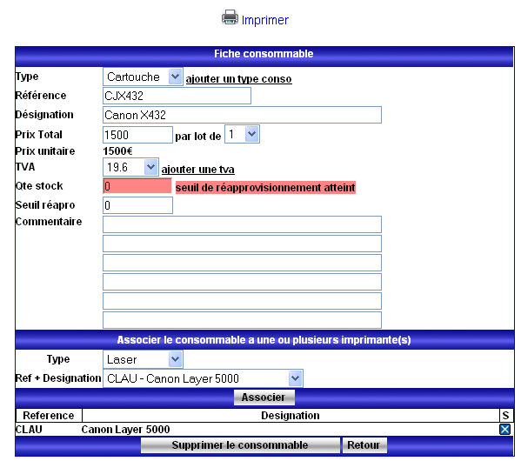

Une fois que vous avez sélectionné dans la liste la référence qui vous plaît en cliquant dessus, vous allez accéder à la fiche du consommable (Figure 13). Sur cette page, vous pouvez imprimer les informations de la référence en cliquant sur le lien « Imprimer ». Une nouvelle fenêtre apparaîtra, puis vous devrez aller dans le menu « Fichier » de la fenêtre, puis choisir « Imprimer » pour imprimer de suite, ou « Aperçu avant impression » si vous voulez configurer votre impression.

Cette page indique le type de la référence, sa référence, sa désignation, son prix total, le nombre d’article par lot, le prix unitaire, sa TVA, sa quantité en stock, son seuil de réapprovisionnement, et les commentaires qui lui sont associés. Vous pouvez modifier ces informations en cliquant dans le champs voulu et en tapant la nouvelle valeur ou en sélectionnant son nouveau choix dans la liste associée. Vous pouvez aussi ajouter un nouveau type de consommable ou un nouveau taux de TVA en cliquant sur les liens « ajouter un type » ou « ajouter une TVA », une nouvelle fenêtre apparaîtra et vous pourrez y ajouter votre nouveau type ou taux puis valider l’ajout en cliquant sur le bouton « Ajouter ». Le nouveau type ou taux sera automatiquement ajouté aux listes déroulantes correspondant au type ou à la TVA.

Ensuite, vous pouvez, si la référence choisie est une cartouche d’encre, associer la référence à une ou plusieurs imprimantes. Pour cela, il faut tout d’abord sélectionner le type de l’imprimante dans la liste déroulante nommée « Type », puis choisir l’imprimante à associer dans la liste déroulante nommée « Réf + désignation ». Ensuite, il ne reste plus qu’à cliquer sur le bouton « Associer » pour associer le consommable à l’imprimante. Vous pouvez aussi retirer l’association du consommable et de l’imprimante en cliquant sur la croix bleue à côté de la désignation de l’imprimante.

Il est aussi possible de supprimer le consommable en cliquant sur le bouton « Supprimer le consommable ». La suppression est impossible si le consommable est associé à une consommation, livraison, commande, ou demande.

Vous pourrez aussi retourner à la liste des références en cliquant sur le bouton « Retour ».

3b) Etat des stocks

Pour accéder à l’état des stocks, il faut tout d’abord cliquer sur « Etat des stocks » du menu SUIVI DU STOCK, vous accéderez à la page qui vous permettra de voir et d’imprimer l’état des stocks.

Figure 14 : bloc de recherche « Rechercher par »
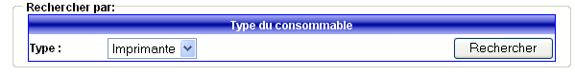

Cette page fait l’état des stocks en listant tous les consommables en indiquant leur quantité en stock (Figure 15). Vous pouvez aussi faire un état des stocks en fonction du type de consommable que vous voulez grâce en cliquant sur le bouton « Rechercher » du bloc « Rechercher par de la page ».
Figure 15 : états des stocks
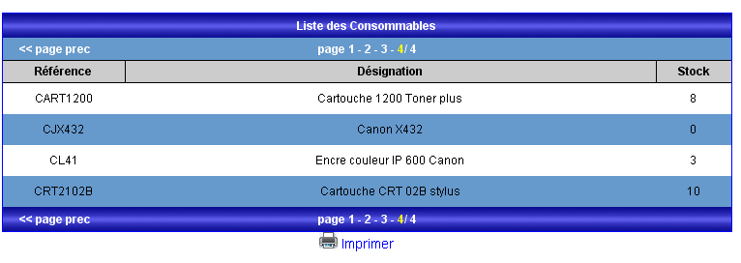

Vous pouvez aussi imprimer l’état des stocks en cliquant sur le lien « Imprimer ». Une nouvelle fenêtre apparaîtra, puis vous devrez aller dans le menu « Fichier » de la fenêtre, puis choisir « Imprimer » pour imprimer de suite, ou « Aperçu avant impression » si vous voulez configurer votre impression.

3c) Suivi de consommation

Pour accéder au suivi de consommation, il faut tout d’abord cliquer sur Suivi de consommation du menu SUIVI DU STOCK, vous accéderez à la page du suivi de consommation.

Pour faire un suivi de consommation sur une période donnée (Figure 16), il faut tout d’abord choisir la période voulue, en entrant la date de début et de fin de période.

Figure 16 : configuration du suivi de consommation
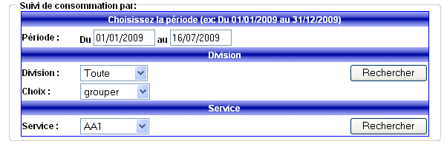

Ensuite on a plusieurs choix, soit de faire un suivi de consommation en fonction la division, soit du service (Figure 16). Si vous choisissez de faire un suivi de consommation en fonction de la division, vous devrez choisir la division pour laquelle vous voulez faire un suivi de consommation. Vous pouvez aussi choisir Toute dans liste déroulante Division. Le suivi de consommation se fera ainsi pour toutes les divisions du Rectorat qui ont consommés durant la période choisie. Puis vous devrez choisir dans la liste déroulante choix si vous voulez voir les résultats du suivi de consommation de façon groupée, c’est-à-dire voir les consommations de la division groupées par division, ou si vous voulez voir les résultats du suivi de consommation par service, c’est-à-dire voir les consommations de la division groupées par service. Après avoir fait vos choix, il ne vous reste plus qu’à cliquer sur le bouton « Rechercher ».

Vous pouvez aussi choisir de faire un suivi de consommation en fonction du service, vous devrez choisir le service pour lequel vous souhaitez faire un suivi de consommation. Après avoir choisi le service, il ne vous reste plus qu’à cliquer sur « Rechercher ».

Figure 17 : Tableau suivi de consommation
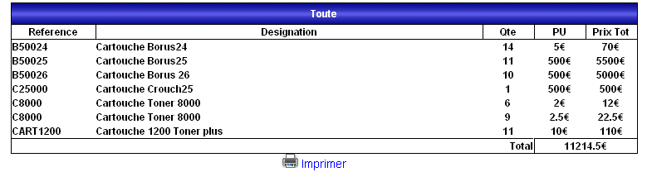

Une fois cliquer sur le bouton « Rechercher », vous verrez apparaître le tableau de suivi de consommation correspondant aux choix que vous avez faits mais aussi à la période choisie. Ce tableau montre les consommables que la ou les division(s) ou le service a consommé durant cette période. Il indique le prix total par consommable mais aussi le montant total des consommation faites durant cette période.

Si vous avez fait un suivi de consommation en fonction de la division et que vous avez choisis de faire le suivi de consommation par service, le tableau affichera les consommables consommés par la division regroupés par service. Sinon si vous choisissez de faire le suivi de consommation groupé, le tableau affichera les consommables regroupés pour la division.

Figure 18 : suivi de consommation par mois

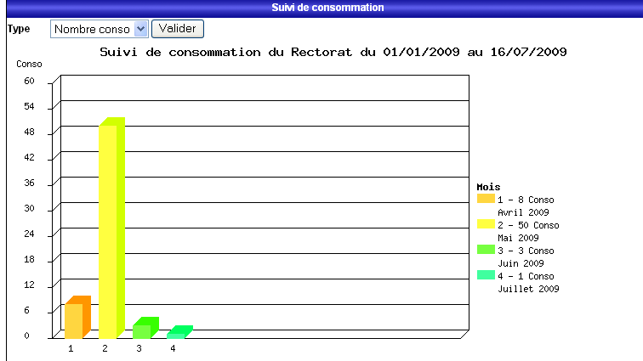

Juste en dessous du tableau de suivi de consommation se trouve un diagramme bâton (Figure 18) représentant la consommation par mois de la ou les division(s) ou du service. Le diagramme est capable de représenter douze mois de consommation, pour voir les douze mois suivant, il faut cliquer sur page suiv>>, et pour voir les douze mois précédant, il faut cliquer sur << page prec. Le diagramme représente la consommation par mois en nombre de consommable, mais on peut aussi représenter la consommation par mois en fonction du montant TTC consommé par mois en sélectionnant Montant conso dans la liste déroulante au dessus du graphique puis en cliquant sur « Valider ».

Vous pouvez aussi imprimer le diagramme de consommation par mois en cliquant sur le lien « Imprimer ». Une nouvelle fenêtre apparaîtra, puis vous devrez aller dans le menu « Fichier » de la fenêtre, puis choisir « Imprimer » pour imprimer de suite, ou « Aperçu avant impression » si vous voulez configurer votre impression.

Figure 19 : camembert
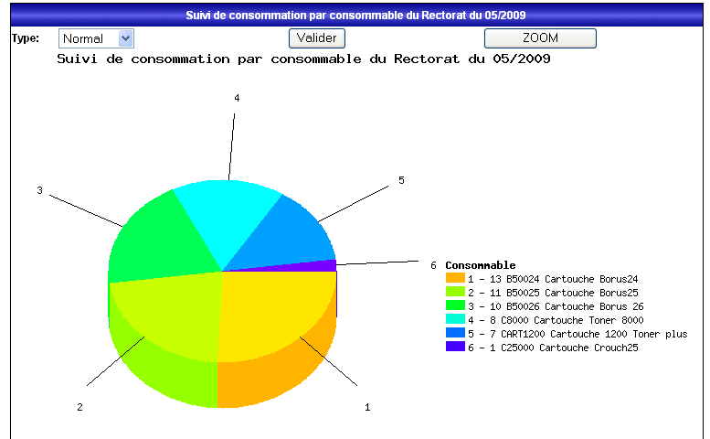

Lorsque l’on clique sur un bâton du diagramme, qui représente un mois de consommation, apparaîtra sous forme de camembert (Figure 19) juste en dessous, le suivi de consommation par consommable de ce mois de la ou les division(s) ou du service. On a aussi la possibilité d’écarter les tranches du camembert en sélectionnant « Ecarté » dans la liste déroulante Type, puis en cliquant sur « Valider ». On peut aussi écarter seulement une seule tranche pour la mettre en valeur en sélectionnant « Sélection » dans la liste déroulante Type, puis en choisissant le numéro de la tranche dans la liste déroulante Sélection tranche, puis en cliquant sur « Valider ». Si vous cliquez sur le bouton « ZOOM » au lieu du bouton « Valider » le camembert sera agrandi.

Vous pouvez aussi imprimer le camembert en cliquant sur le lien « Imprimer ».

3d) Références à commander

Pour accéder à la liste des références à commander, il faut tout d’abord cliquer sur « Références à commander » du menu SUIVI DU STOCK, vous accéderez à la page des références à commander.

Cette page liste toutes les références à commander lorsqu’on arrive sur celle-ci. Vous pouvez aussi rechercher des références à commander en fonction de leur type.

La liste indique la référence du consommable, sa désignation, son type son prix unitaire, sa quantité en stock et son seuil de réapprovisionnement.

Les références à commander sont les consommables qui ont leur quantité en stock inférieure ou égale au seuil de réapprovisionnement.

Vous pouvez aussi sélectionner dans la liste une référence qui vous plaît en cliquant dessus, ainsi vous accéderez à la page qui présente les informations de la référence (voir section 3a 4èmeparagraphe pour la page qui présente les informations de la référence).

- Configuration

Grâce au menu CONFIGURATION, vous pourrez accéder à la saisie des références, à la saisie des utilisateurs, à la liste des utilisateurs, mais aussi à la gestion de la TVA, des types de consommables, des types d’imprimantes, des marques d’imprimante, des divisions et des services. Ce menu est seulement accessible aux utilisateurs ayant le profil Gestionnaire des stocks ou Administrateur.

4a) Saisie des références

Pour accéder à la saisie des références, il faut tout d’abord cliquer sur Saisie référence du menu CONFIGURATION, vous accéderez à la page de saisie des références.

Cette page permet d’ajouter une nouvelle référence (consommable). Pour ajouter une nouvelle référence, il faudra renseigner les champs concernant son type de référence, sa référence, sa désignation, son prix total, le nombre par lot, le prix unitaire, sa TVA, sa quantité en stock, son seuil de réapprovisionnement, et les commentaires qui lui sont associés. Vous pouvez aussi ajouter un nouveau type de consommable ou un nouveau taux de TVA en cliquant sur les liens « ajouter un type » ou « ajouter une TVA », une nouvelle fenêtre apparaîtra et vous pourrez y ajouter votre nouveau type ou taux puis valider l’ajout en cliquant sur le bouton « Ajouter ». Le nouveau type ou taux sera automatiquement ajouté aux listes déroulantes correspondant au type ou à la TVA.

Ensuite, vous pouvez, si la référence choisie est une cartouche d’encre, associer la référence à une ou plusieurs imprimantes. Pour cela, il faut tout d’abord sélectionner le type de l’imprimante dans la liste déroulante nommée « Type », puis choisir l’imprimante à associer dans la liste déroulante nommée « Réf + désignation ». Ensuite, il ne reste plus qu’à cliquer sur le bouton « Associer » pour associer le consommable à l’imprimante. Vous pouvez aussi retirer l’association du consommable et de l’imprimante en cliquant sur la croix bleue à côté de la désignation de l’imprimante.
Dés que vous avez renseigné toutes les informations nécessaires, il ne vous reste plus qu’à cliquer sur « Enregistrer le consommable » pour ajouter le nouveau consommable.

4b) Saisie des utilisateurs

Pour accéder à la saisie des utilisateurs, il faut tout d’abord cliquer sur Saisie utilisateur du menu CONFIGURATION, vous accéderez à la page de saisie des utilisateurs.

Cette page permet d’ajouter un nouvel utilisateur. Pour ajouter un nouvel utilisateur, il faudra renseigner les champs concernant son type d’utilisateur, son service, son nom, son prénom, et son login.

Le nouvel utilisateur aura des droits d’accès en fonction de son type utilisateur. Les types utilisateurs Gestionnaire des stocks et Administrateurs ont accès à toutes les fonctionnalités du site. La différence est que le type Administrateur est réservé aux développeurs de l’application. Le type utilisateur Personnel n’aura accès qu’à la partie qui permet de faire des demandes. Le type utilisateur Contrôleur de gestion aura accès à la partie des demandes, et à la partie « gestion conso ».

Après avoir renseigné tous ces champs, il ne vous reste plus qu’à cliquer sur le bouton Enregistrer le nouvel utilisateur pour ajouter le nouvel utilisateur.

4c) Liste utilisateur

Pour accéder à la liste des utilisateurs, il faut tout d’abord cliquer sur Liste utilisateur du menu CONFIGURATION, vous accéderez à la page qui liste les utilisateurs.

Cette page liste tous les utilisateurs. Vous pouvez aussi rechercher des utilisateurs en fonction de leur nom, de leur service, mais aussi en fonction de leur type d’utilisateur en cliquant sur le bouton « Rechercher » du bloc « Rechercher par ».

La liste indique le type de l’utilisateur, son service, son nom, son prénom et son login.

Une fois que vous avez sélectionné dans la liste l’utilisateur qui vous plaît en cliquant dessus, vous allez accéder à la page qui présentera les informations de l’utilisateur. Cette page indique le type de l’utilisateur, son service, son nom, son prénom, et son login. Vous pouvez modifier ces informations en cliquant dans le champs voulu et en tapant la nouvelle valeur ou en sélectionnant votre nouveau choix dans la liste associé.

Vous avez aussi la possibilité de supprimer un utilisateur en cliquant sur le bouton Supprimer l’utilisateur.

4d) Gestion de la TVA

Pour accéder à la gestion de la TVA, il faut tout d’abord cliquer sur « Gestion TVA » du menu CONFIGURATION, vous accéderez à la page qui gère les TVA.

Cette page permet d’ajouter un nouveau taux de TVA grâce au bloc nommé « Ajouter une TVA ». Pour cela entrer le nouveau taux de TVA dans le champ Taux TVA puis cliquer sur « Ajouter nouveau taux TVA » pour ajouter ce nouveau taux.

Les différents taux de TVA sont affichés en dessous du bloc « Ajouter une TVA ». Vous pouvez en supprimer un en cliquant sur la croix bleue à côté du taux de TVA. La suppression du taux ne sera autorisé que si le taux n’est associé à aucun consommable. Vous avez aussi la possibilité de modifier le taux de TVA, pour cela il faut cocher la case « Modifier TVA », puis modifier le taux de TVA dans la case correspondante.

4e) Gestion des types de consommables

Pour accéder à la gestion des types de consommables, il faut tout d’abord cliquer sur « Gestion type consommable » du menu CONFIGURATION, vous accéderez à la page qui gère les types de consommables.

Cette page permet d’ajouter un nouveau type de consommable grâce au bloc nommé « Ajouter un type de consommable ». Pour cela entrer le nouveau type de consommable dans le champ « Type » puis cliquer sur « Ajouter nouveau type de consommable » pour ajouter ce nouveau type de consommable.

Les différents types de consommables sont affichés en dessous du bloc « Ajouter un type de consommable ». Vous pouvez en supprimer un en cliquant sur la croix bleue à côté du type de consommable. La suppression du type de consommable ne sera autorisé que si le type de consommable n’est associé à aucun consommable. Vous avez aussi la possibilité de modifier le type de consommable, pour cela il faut cocher la case « Modifier les types de consommables », puis modifier le type de consommable dans la case correspondante.

4f) Gestion des types d’imprimantes

Pour accéder à la gestion des types d’imprimantes, il faut tout d’abord cliquer sur « Gestion type imprimante » du menu CONFIGURATION, vous accéderez à la page qui gère les types d’imprimantes.

Cette page permet d’ajouter un nouveau type d’imprimante grâce au bloc nommé « Ajouter un type d’imprimante ». Pour cela entrer le nouveau type d’imprimante dans le champ « Type » puis cliquer sur « Ajouter nouveau type d’imprimante » pour ajouter ce nouveau type d’imprimante.

Les différents types d’imprimantes sont affichés en dessous du bloc « Ajouter un type d’imprimante ». Vous pouvez en supprimer un en cliquant sur la croix bleue à côté du type d’imprimante. La suppression du type d’imprimante ne sera autorisée que si le type d’imprimante n’est associé à aucune imprimante. Vous avez aussi la possibilité de modifier le type d’imprimante, pour cela il faut cocher la case « Modifier les types d’imprimantes », puis modifier le type d’imprimante dans la case correspondante.

4g) Gestion des marques d’imprimantes

Pour accéder à la gestion des marques d’imprimantes, il faut tout d’abord cliquer sur « Gestion marque imprimante » du menu CONFIGURATION, vous accéderez à la page qui gère les marques d’imprimantes.

Cette page permet d’ajouter une nouvelle marque d’imprimante grâce au bloc nommé « Ajouter une marque d’imprimante ». Pour cela entrer la nouvelle marque d’imprimante dans le champ « Marque » puis cliquer sur « Ajouter nouvelle marque » pour ajouter cette nouvelle marque d’imprimante.

Les différentes marques d’imprimantes sont affichées en dessous du bloc « Ajouter une marque d’imprimante ». Vous pouvez en supprimer une en cliquant sur la croix bleue à côté de la marque d’imprimante. La suppression de la marque d’imprimante ne sera autorisée que si la marque d’imprimante n’est associée à aucune imprimante. Vous avez aussi la possibilité de modifier la marque d’imprimante, pour cela il faut cocher la case « Modifier les marques », puis modifier la marque d’imprimante dans la case correspondante.

4h) Gestion des divisions

L’élément « Gestion des divisions » du menu CONFIGURATION permet d’ajouter une nouvelle division, de fusionner 2 divisions, et de modifier ou supprimer les divisions existantes.

4h – 1) Ajouter une division

Pour ajouter une nouvelle division, il faut tout d’abord cliquer sur « Ajouter division » sur le sous menu qui apparaît lorsque l’on passe la souris sur l’élément Gestion division du menu CONFIGURATION. Vous accéderez ensuite à la page d’ajout de division.

Pour ajouter une division, il faut tout d’abord entrer l’abréviation de la division (ex CETIAD), ensuite taper le libellé de la division (ex Centre d’études et de traitements informatiques de l’académie de Dijon), puis cliquer sur le bouton Ajouter nouvelle division.

4h – 2) Fusionner 2 divisions

Pour fusionner 2 divisions, il faut tout d’abord cliquer sur Fusionner 2 divisions sur le sous menu qui apparaît lorsque l’on passe la souris sur l’élément « Gestion division » du menu CONFIGURATION. Vous accéderez ensuite à la page de fusion des divisions.

Pour fusionner 2 divisions, il faut tout d’abord choisir la première division à fusionner dans la liste déroulante « division1 », ensuite choisir la deuxième division à fusionner dans la liste déroulante « division2 », puis ensuite choisir dans la liste déroulante « Fusionne en » le nom de la nouvelle division issu de la fusion. Le nom de la nouvelle division doit être déjà ajouter pour pouvoir le sélectionner dans la liste déroulante (section 4h – 1).

4h – 3) Modifier ou supprimer les divisions

Pour modifier ou supprimer les divisions, il faut tout d’abord cliquer sur Modif/Suppr division sur le sous menu qui apparaît lorsque l’on passe la souris sur l’élément Gestion division du menu CONFIGURATION. Vous accéderez ensuite à la page de modification ou suppression des divisions.

Pour supprimer une division, il faut cliquer sur la croix bleue à côté de la division, la confirmation de la suppression vous sera demandée.

Pour modifier l’abréviation ou le libellé de la division, il faut cliquer sur le petit crayon en dessous de la croix bleue, les 2 cases décrivant la division deviendront jaune, cela signifie que vous pouvez changer l’abréviation ou le libellé de la division.

Si vous modifiez l’abréviation de la division, une boite de message vous demandera si vous voulez que la modification s’applique aux archives, puis si vous cliquer sur OK une deuxième boite de message vous demandera si vous voulez que la division soit archivé en tant que nouvelle division dans les archives alors cliquer sur OK ou si vous voulez simplement modifier l’abréviation de la division dans les archives alors cliquer sur Annuler.

Si vous modifiez le libellé de la division, une boite de message vous demandera si vous voulez que le modification s’applique aux archives.

4i) Gestion des services

L’élément « Gestion des services » du menu CONFIGURATION permet d’ajouter un nouveau service, et de modifier ou de supprimer les services.

4i – 1) Ajouter un service

Pour ajouter un nouveau service, il faut tout d’abord cliquer sur Ajouter service sur le sous menu qui apparaît lorsque l’on passe la souris sur l’élément « Gestion service » du menu CONFIGURATION. Vous accéderez ensuite à la page d’ajout de service.

Pour ajouter un service, il faut tout d’abord choisir la division du service, ensuite entrer l’abréviation de la division(ex DASE), puis taper le libellé de la division(ex Département de l’assistance aux services et aux établissements), puis cliquer sur le bouton Ajouter nouveau service.

4i – 2) Modifier ou supprimer les services

Pour modifier ou supprimer les services, il faut tout d’abord cliquer sur « Modif/Suppr service » sur le sous menu qui apparaît lorsque l’on passe la souris sur l’élément Gestion service du menu CONFIGURATION. Vous accéderez ensuite à la page de modification ou suppression des services.

Pour supprimer un service, il faut cliquer sur la croix bleue à côté du service, la confirmation de la suppression vous sera demandée.

Pour modifier l’abréviation ou le libellé du service, il faut cliquer sur le petit crayon en dessous de la croix bleue, les 2 cases décrivant le service deviendront jaune, cela signifie que vous pouvez changer l’abréviation ou le libellé du service. Vous pourrez ainsi modifier l’abréviation ou le libellé du service.

- Les Archives

Grâce au menu ARCHIVE, vous pouvez consulter les archives des divisions, supprimer une division des archives, et consulter les archives des demandes. Ce menu est seulement accessible aux utilisateurs ayant le profil Gestionnaire des stocks ou Administrateur.

5a) Archive des divisions

L’élément Division du menu ARCHIVE permet de consulter les archives des divisions et de supprimer une division des archives.

5a – 1) Archive division

Pour consulter les archives des divisions, il faut tout d’abord cliquer sur « Archive division » sur le sous menu qui apparaît lorsque l’on passe la souris sur l’élément Division du menu ARCHIVE. Vous accéderez ensuite à la page de consultation des archives de division.

Pour consulter les archives des divisions, il faut d’abord choisir la division que vous voulez consulter dans le bloc nommé « Afficher une division », puis cliquer sur le bouton « Afficher division ». Les informations concernant l’archivage de la division apparaîtront juste en dessous.

5a – 2) Suppression d’une division des archives

Pour supprimer une division des archives, il faut tout d’abord cliquer sur Supprimer division archive sur le sous menu qui apparaît lorsque l’on passe la souris sur l’élément « Division » du menu ARCHIVE. Vous accéderez ensuite à la page de suppression de division des archives.

Pour supprimer une division des archives, il faut d’abord choisir la division que vous voulez consulter dans le bloc nommé Choisir une division à supprimer, puis cliquer sur le bouton Afficher division. Les informations concernant l’archivage de la division apparaîtront juste en dessous, et vous n’aurez plus qu’à appuyer sur le bouton Supprimer la division des archives.

5b) Archive des demandes

Pour accéder aux archives des demandes, il faut tout d’abord cliquer sur « Demande » du menu ARCHIVE, vous accéderez à la page qui permet de consulter les archives des demandes.

Cette page liste toutes les demandes archivées. Vous pouvez aussi rechercher les demandes archivées en fonction de leur date, en fonction de la division et du service auxquelles elles appartiennent, en cliquant sur le bouton « Rechercher » du bloc « Rechercher par ».

La liste indique la date de la demande, son état, sa division et son service.

Une fois que vous avez sélectionné dans la liste la demande qui vous plaît en cliquant dessus, vous allez accéder à la page de la demande. Cette page vous indiquera la date de la demande, la division et le service de la demande, l’état de la demande, mais aussi les consommables qui font parties de la demande avec leur quantité demandée et reçue.

Pour retourner à la liste, vous pourrez cliquer sur le bouton « Retour ».

- Imprimante

Grâce au menu IMPRIMANTE, vous pouvez accéder à la saisie d’une imprimante, à la liste des imprimantes, à la liste des imprimantes par service, à la liste qui donne le nombre d’imprimantes par service. Ce menu est seulement accessible aux utilisateurs ayant le profil Gestionnaire des stocks ou Administrateur.

6a) Saisie imprimante

Pour accéder à la saisie des imprimantes, il faut tout d’abord cliquer sur « Saisie imprimante » du menu IMPRIMANTE, vous accéderez à la page de saisie des imprimantes.

Pour ajouter une nouvelle imprimante, il faudra renseigner les champs concernant le type de l’imprimante, sa marque, sa référence et sa désignation. Vous pouvez aussi ajouter un type d’imprimante ou une marque d’imprimante en cliquant sur le lien « ajouter un type imprimante » ou « ajouter une marque », ensuite une fenêtre apparaîtra qui vous permettra d’ajouter le nouveau type ou la nouvelle marque d’imprimante. Une fois ajouter, le nouveau type ou la nouvelle marque sera ajouté aux listes déroulantes du type ou de la marque.

Ensuite, vous pouvez associer l’imprimante à un ou plusieurs services, en choisissant la division et le service auquel vous voulez associer l’imprimante, puis en cliquant sur « Associer ». Une fois que l’association est faite apparaîtront dessous dans un tableau la division et le service auquel a été associé l’imprimante, il ne vous restera plus qu’à renseigner le champ Année indiquant la date de mise en service de l’imprimante dans ce service. Pour désassocier l’imprimante à un service cliquer sur la croix bleue.

Une fois tous les champs renseignés, il ne vous reste plus qu’à cliquer sur le bouton « Enregistrer l’imprimante » pour ajouter l’imprimante.

6b) Liste imprimante

Pour accéder à la liste des imprimantes, il faut tout d’abord cliquer sur Liste imprimante du menu IMPRIMANTE, vous accéderez à la page qui liste les imprimantes.

Cette page liste toutes les imprimantes. Vous pouvez aussi rechercher des imprimantes en fonction de leur type, mais aussi en fonction de leur marque en cliquant sur le bouton « Rechercher » du bloc « Rechercher par ». Vous pouvez imprimer la liste en cliquant sur le lien « Imprimer » en dessous de la liste. Une nouvelle fenêtre apparaîtra, puis vous devrez aller dans le menu « Fichier » de la fenêtre, puis choisir « Imprimer » pour imprimer de suite, ou « Aperçu avant impression » si vous voulez configurer votre impression.

La liste indique pour chaque imprimante d’un service ou d’une division sa référence, sa désignation, sa marque, et son type.

Une fois que vous avez sélectionné dans la liste l’imprimante qui vous plaît en cliquant dessus, vous allez accéder à la page qui présentera les informations de l’imprimante. Sur cette page, vous pouvez imprimer les informations de l’imprimante en cliquant sur le lien « Imprimer ».

Cette page indique le type de l’imprimante, sa marque, sa référence, et sa désignation. Vous pouvez modifier ces informations en cliquant dans le champs voulu et en tapant la nouvelle valeur ou en sélectionnant votre nouveau choix dans la liste associé. Vous pouvez aussi ajouter un nouveau type d’imprimante ou une nouvelle marque en cliquant sur les liens « ajouter un type d’imprimante » ou « ajouter une marque », une nouvelle fenêtre apparaîtra et vous pourrez y ajouter votre nouveau type ou marque puis valider l’ajout en cliquant sur le bouton « Ajouter ». Le nouveau type ou marque sera automatiquement ajouté aux listes déroulantes correspondant au type ou à la marque.

Ensuite, vous pouvez associer l’imprimante à un ou plusieurs services, en choisissant la division et le service auquel vous voulez associer l’imprimante, puis en cliquant sur « Associer ». Une fois que l’association est faite apparaîtront dessous dans un tableau la division et le service auquel a été associé l’imprimante, il ne vous restera plus qu’à renseigner le champ Année indiquant la date de mise en service de l’imprimante dans ce service. Pour désassocier l’imprimante à un service cliquer sur la croix bleue.

Il est aussi possible de supprimer l’imprimante en cliquant sur le bouton Supprimer l’imprimante. La suppression sera impossible si l’imprimante est associée à un ou plusieurs services.

Pour retourner à la liste des imprimantes cliquez sur le bouton Retour.

6c) Liste des imprimantes par services

Pour accéder à la liste des imprimantes par service, il faut tout d’abord cliquer sur « Liste imprimante par service » du menu IMPRIMANTE, vous accéderez à la page qui liste les imprimantes par service.

Cette page liste toutes les imprimantes. Vous pouvez aussi rechercher des imprimantes en fonction de leur division, mais aussi en fonction de leur service grâce au bloc « Rechercher par » de la page. Vous pouvez imprimer la liste en cliquant sur le lien « Imprimer » en dessous de la liste. Une nouvelle fenêtre apparaîtra, puis vous devrez aller dans le menu « Fichier » de la fenêtre, puis choisir « Imprimer » pour imprimer de suite, ou « Aperçu avant impression » si vous voulez configurer votre impression.

La liste indique pour chaque imprimante d’un service ou d’une division sa référence, sa désignation, sa marque, son type, et l’année où elle a été introduite au service ou à la division.

6d) Nb imprimante par service

Pour accéder à la liste qui donne le nombre d’imprimante par service, il faut tout d’abord cliquer sur « Nb imprimante par service » du menu IMPRIMANTE, vous accéderez à la page qui liste le nombre d’imprimante par service.

Cette page liste le nombre d’imprimante par imprimante et par service lorsque vous arrivez sur celle-ci. Vous pouvez aussi rechercher des imprimantes en fonction de leur division, mais aussi en fonction de leur service grâce au bloc « Rechercher par » de la page. Vous pouvez imprimer la liste en cliquant sur le lien « Imprimer » en dessous de la liste. Une nouvelle fenêtre apparaîtra, puis vous devrez aller dans le menu « Fichier » de la fenêtre, puis choisir « Imprimer » pour imprimer de suite, ou « Aperçu avant impression » si vous voulez configurer votre impression.

La liste indique pour chaque imprimante d’un service ou d’une division sa référence, sa désignation, sa marque, son type, et le nombre d’imprimantes correspondant.

- Commande

Grâce au menu COMMANDE, vous pouvez accéder à la saisie des commandes, et à la liste des commandes. Ce menu est seulement accessible aux utilisateurs ayant le profil Gestionnaire des stocks ou Administrateur.

7a) Saisie commande

Pour accéder à la saisie des commandes, il faut tout d’abord cliquer sur « Saisie commande » du menu COMMANDE, vous accéderez à la page de saisie des commandes.

Pour saisir une commande, vous devez d’abord renseigner le champ indiquant le numéro de commande, et la date de la commande en cliquant sur l’icône à côté du champ Date, une petite fenêtre apparaîtra ou vous pourrez choisir la date.

Pour ajouter un consommable à votre commande, il y a deux possibilités. Vous pouvez choisir le consommable en fonction de son type, pour cela vous devrez cliquer sur l’onglet « Type » du cadre Effectuer votre commande. Une fois cliqué sur cet onglet, vous devrez choisir le type du consommable dans la liste déroulante nommé « Type », puis dès que vous avez choisi son type, vous devrez ensuite choisir le consommable voulu dans la liste déroulante du dessous qui se nomme « Ref + désignation ». Après avoir choisi le consommable, il faudra cliquer sur le bouton « Ajouter le consommable » pour l’ajouter à votre commande.

La deuxième possibilité consiste à choisir le consommable en fonction de sa référence ou de sa désignation, pour cela vous devrez cliquer sur l’onglet « Référence ». Après avoir cliqué sur l’onglet « Référence », vous devrez entrer les premières lettres de la référence dans le champ référence ou de la désignation dans le champs désignation, puis une petite fenêtre apparaîtra contenant les consommables qui commencent par les premières lettres de la référence ou de la désignation. Dans cette petite fenêtre, vous pourrez choisir un consommable en cliquant dessus puis l’ajouter à la demande en cliquant sur le bouton « Ajouter le consommable ». Vous pouvez s’il y a déjà un consommable ajouté à la commande, cliquer sur un consommable de la petite fenêtre, puis faire glisser le consommable choisi sur les consommables de la commande et le consommable sera automatiquement ajouter à la commande.

Une fois que vous avez ajouté le consommable, vous devrez donner la quantité de consommables que vous voulez dans le champ quantité de la commande qui est par défaut à 1. Vous avez aussi le choix de retirer un consommable de la commande en cliquant sur la croix bleue à côté de la quantité.

Le montant total de TVA et le montant total TTC seront calculés automatiquement après avoir choisi la quantité.

Dés que vous avez choisi tous vos consommables, il ne vous reste plus qu’à valider votre commande en cliquant sur le bouton « Valider la commande ».

7b) Liste des commandes

Pour accéder à la liste des commandes, il faut tout d’abord cliquer sur « Liste commande » du menu COMMANDE, vous accéderez à la page qui liste les commandes.

Cette page liste toutes les commandes. Vous pouvez aussi rechercher des commandes en fonction de leur numéro, mais aussi en fonction de leur date grâce au bloc « Rechercher par » de la page.

La liste indique la date de la commande, son numéro, mais aussi la personne qui l’a faite.

Une fois que vous avez sélectionné dans la liste la commande qui vous plaît en cliquant dessus, vous allez accéder à la page qui présentera les informations concernant la commande.

Cette page vous permettra de modifier les informations concernant la commande, de retirer des consommable de la commande, de supprimer la commande, mais aussi d’imprimer la commande en cliquant sur le lien imprimer. Si vous cliquez sur le lien « Imprimer », une nouvelle fenêtre apparaîtra, puis vous devrez aller dans le menu « Fichier » de la fenêtre, puis choisir « Imprimer » pour imprimer de suite, ou « Aperçu avant impression » si vous voulez configurer votre impression.

Vous avez la possibilité de modifier le numéro de la commande, mais aussi sa date de commande. Vous pouvez aussi ajouter un consommable à votre commande, cela marche comme pour la saisie d’une commande (voir section 7a paragraphe 3).

La page affiche dans un tableau les différents consommables faisant partie de la commande. Il indique aussi les numéros des livraisons qui lui sont associées, et la quantité qui a été livrée des consommables. Pour voir les livraisons associées à la commande, il suffit de cliquer sur les numéros de livraison. Vous pouvez aussi modifier la quantité commandée d’un consommable, les montants total de TVA et TTC seront recalculés automatiquement ; ou supprimer un consommable de la commande en cliquant sur la croix bleue.

Vous pouvez aussi supprimer la commande en cliquant sur le bouton « Supprimer la commande ». La suppression est impossible si elle est associée à une ou plusieurs livraisons.

Vous avez aussi le choix de retourner à la liste des commandes en cliquant sur le bouton « Retour ».

- Livraison

Grâce au menu LIVRAISON, vous pouvez accéder à la saisie des livraisons, et à la liste des livraisons. Ce menu est seulement accessible aux utilisateurs ayant le profil Gestionnaire des stocks ou Administrateur.

8a) Saisie livraison

Pour accéder à la saisie des livraisons, il faut tout d’abord cliquer sur « Saisie livraison » du menu LIVRAISON.

Pour saisir une livraison, vous devez d’abord renseigner le champ indiquant le numéro de livraison, et la date de la livraison en cliquant sur l’icône à côté du champ Date. Une petite fenêtre apparaîtra ou vous pourrez choisir la date.

Pour ajouter un consommable à la livraison, il faut choisir le numéro de commande qui est associé à la livraison dans la liste déroulante « N° commande », puis choisir le consommable à ajouter dans la liste du dessous « Réf + désignation ». Après avoir choisi le consommable, il faudra cliquer sur le bouton « Ajouter le consommable » pour l’ajouter à votre livraison.

Une fois que vous avez ajouté le consommable, vous devrez choisir la quantité de consommables livrée que vous voulez dans la liste déroulante « Qte livré » qui est par défaut à 1. La quantité commandée du produit est aussi indiquée. Vous avez aussi le choix de retirer un consommable de la commande en cliquant sur la croix bleue à côté de la quantité.

Le montant total de TVA et le montant total TTC seront calculés automatiquement après avoir choisi la quantité livrée.

Dés que vous avez choisi tout vos consommables, il ne vous reste plus qu’à valider votre livraison en cliquant sur le bouton Valider la livraison.

8b) Liste des livraisons

Pour accéder à la liste des livraisons, il faut tout d’abord cliquer sur Liste livraison du menu LIVRAISON.

La liste des livraisons liste toutes les livraisons. Vous pouvez aussi rechercher des livraisons en fonction de leur numéro, en fonction de leur date, mais aussi en fonction du numéro de commande correspondant grâce au bloc « Rechercher par » de la page.

La liste indique la date de la livraison, son numéro, mais aussi la personne qui l’a faite.

Une fois que vous avez sélectionné dans la liste la livraison, qui vous plaît en cliquant dessus, vous allez accéder à la page qui présentera les informations concernant la livraison.

Cette page vous permettra de modifier les informations concernant la livraison, de retirer des consommables de la livraison, de supprimer la livraison, mais aussi d’imprimer la livraison en cliquant sur le lien « Imprimer ». Si vous cliquez sur le lien « Imprimer », une nouvelle fenêtre apparaîtra, puis vous devrez aller dans le menu « Fichier » de la fenêtre, puis choisir « Imprimer » pour imprimer de suite, ou « Aperçu avant impression » si vous voulez configurer votre impression.

Vous avez la possibilité de modifier le numéro de la livraison, mais aussi sa date de commande. Vous pouvez aussi ajouter un consommable à votre commande en sélectionnant dans la liste déroulante « Réf + désignation » le consommable que vous voulez ajouter, puis en cliquant sur le bouton « Ajouter le consommable ».

La page affiche dans un tableau les différents consommables faisant partie de la livraison. Vous pouvez aussi modifier la quantité livrée d’un consommable, les montants total de TVA et TTC seront recalculés automatiquement. La quantité commander du consommable est aussi indiqué. Vous pouvez aussi supprimer un consommable de la livraison en cliquant sur la croix bleue.

Vous pouvez aussi supprimer la livraison en cliquant sur le bouton Supprimer la livraison.

Vous avez aussi le choix de retourner à la liste des commandes en cliquant sur le bouton Retour.

- Gestion conso

Grâce au menu GESTION CONSO, vous pouvez accéder au coût d’achat, et à l’évolution de la demande. Ce menu est seulement accessible aux utilisateurs ayant le profil Gestionnaire des stocks, Administrateur ou Contrôleur de gestion.

9a) Coût d’achat

Pour accéder au coût d’achat, il faut tout d’abord cliquer sur Coût d’achat du menu GESTION CONSO.

Pour suivre le coût d’achat sur une période donnée, il faut tout d’abord choisir la période voulue, en entrant la date de début et de fin de période.

Ensuite on a plusieurs choix, soit de suivre l’évolution du coût d’achat en fonction la division ou soit en fonction du service. Si vous choisissez de suivre l’évolution du coût d’achat en fonction de la division, vous devrez choisir la division pour laquelle vous voulez suivre l’évolution du coût d’achat. Vous pouvez aussi choisir « Toute » dans liste déroulante Division, les coûts d’achats se feront ainsi pour toute les divisions du Rectorat qui ont commandées durant la période choisie. Puis vous devrez choisir dans la liste déroulante « choix » si vous voulez voir les résultats du coût d’achat groupé, c’est-à-dire voir les achats de la division grouper par division, ou si vous voulez voir les résultats du coût d’achat par service, c’est-à-dire voir les achats de la division grouper par service. Après avoir fait vos choix, il ne vous reste plus qu’à cliquer sur « Rechercher ».

Vous pouvez aussi choisir de suivre l’évolution du coût d’achat en fonction du service, vous devrez choisir le service pour lequel vous souhaitez suivre l’évolution du coût d’achat. Après avoir choisi le service, il ne vous reste plus qu’à cliquer sur « Rechercher ».

Après avoir cliqué sur « Rechercher », vous verrez apparaître le tableau du coût d’achat correspondant aux choix que vous avez faits mais aussi à la période choisie. Ce tableau montre les consommables que la ou les division(s) ou le service a commandé durant cette période. Il indique le prix total par consommable mais aussi le montant total des commandes faites durant cette période.

Si vous voulez voir le coût d’achat en fonction de la division et que vous avez choisis de faire le suivi du coût d’achat par service, le tableau affichera les consommables commandés par la division regrouper par service, sinon vous choisissez de faire le suivi du coût d’achat grouper, le tableau affichera les consommables regroupés pour la division.

Juste en dessous du tableau du coût d’achat se trouve un diagramme bâton représentant le montant des commandes par mois de la ou les division(s) ou du service. Le diagramme est capable de représenter douze mois de commande, pour voir les douze mois suivant, il faut cliquer sur page suiv>>, et pour voir les douze mois précédant, il faut cliquer sur << page prec. Le diagramme représente le coût d’achat par mois en fonction du montant TTC commandé.

Vous pouvez aussi imprimer le diagramme de coût d’achat par mois en cliquant sur le lien Imprimer. Une nouvelle fenêtre apparaîtra, puis vous devrez aller dans le menu Fichier de la fenêtre, puis choisir Imprimer pour imprimer de suite, ou Aperçu avant impression si vous voulez configurer votre impression.

Lorsque l’on clique sur un bâton du diagramme, qui représente un mois de coût d’achat, apparaîtra juste en dessous sous forme de camembert le suivi de coût d’achat par consommable de ce mois de la ou les division(s) ou du service. On a aussi la possibilité d’écarter les tranches du camembert en sélectionnant Ecarté dans la liste déroulante Type, puis en cliquant sur Valider. On peut aussi écarter seulement une seule tranche pour la mettre en valeur en sélectionnant Sélection dans la liste déroulante Type, puis en choisissant le numéro de la tranche dans la liste déroulante Sélection tranche, puis en cliquant sur Valider. Si vous cliquez sur le bouton ZOOM au lieu du bouton Valider le camembert sera agrandi.

Vous pouvez aussi imprimer le camembert en cliquant sur le lien Imprimer.

9b) Evolution de la demande

Pour accéder au suivi de la demande, il faut tout d’abord cliquer sur Evolution demande du menu GESTION CONSO.

Pour faire un suivi de l’évolution de la demande sur une période donnée, il faut tout d’abord choisir la période voulue, en entrant la date de début et de fin de période.

Ensuite on a plusieurs choix, soit de faire un suivi de la demande en fonction la division ou soit en fonction du service. Si vous choisissez de faire un suivi de la demande en fonction de la division, vous devrez choisir la division pour laquelle vous voulez faire un suivi de la demande. Vous pouvez aussi choisir « Toute » dans liste déroulante « Division », le suivi de la demande se fera ainsi pour toute les divisions du Rectorat qui ont fait des demandes durant la période choisie.

Puis vous devrez choisir dans la liste déroulante choix :
- si vous voulez voir les résultats du suivi de la demande groupé, c’est-à-dire voir les demandes de consommable de la division grouper par division
- si vous voulez voir les résultats du suivi de la demande par service, c’est-à-dire voir les demandes de consommable de la division grouper par service.

Après avoir fait vos choix, il ne vous reste plus qu’à cliquer sur « Rechercher ».

Vous pouvez aussi choisir de faire un suivi de l’évolution de la demande en fonction du service, vous devrez choisir le service pour lequel vous souhaitez faire un suivi de la demande. Après avoir choisi le service, il ne vous reste plus qu’à cliquer sur Rechercher.

Une fois cliquer sur Rechercher, vous verrez apparaître le tableau de suivi de la demande correspondant aux choix que vous avez faits mais aussi à la période choisie. Ce tableau montre les consommables que la ou les division(s) ou le service a demandé durant cette période. Il indique le prix total par consommable mais aussi le montant total des demandes faites durant cette période.

Si vous avez fait un suivi de la demande en fonction de la division et que vous avez choisis de faire le suivi de la demande par service, le tableau affichera les consommables demandés par la division regrouper par service, sinon vous choisissez de faire le suivi de consommation grouper, le tableau affichera les consommables regroupés pour la division.

Juste en dessous du tableau de suivi de la demande se trouve un diagramme bâton représentant la demande par mois de la ou les division(s) ou du service. Le diagramme est capable de représenter douze mois de demande, pour voir les douze mois suivant, il faut cliquer sur page suiv>>, et pour voir les douze mois précédant, il faut cliquer sur << page prec. Le diagramme représente la demande par mois en nombre de consommable, mais on peut aussi représenter la demande par mois en fonction du montant TTC des consommables demandé par mois en sélectionnant Montant conso dans la liste déroulante au dessus du graphique puis en cliquant sur Valider.

Vous pouvez aussi imprimer le diagramme de la demande par mois en cliquant sur le lien « Imprimer ». Une nouvelle fenêtre apparaîtra, puis vous devrez aller dans le menu « Fichier » de la fenêtre, puis choisir « Imprimer » pour imprimer de suite, ou « Aperçu avant impression » si vous voulez configurer votre impression.

Lorsque l’on clique sur un bâton du diagramme, qui représente un mois de demande, apparaîtra sous forme de camembert juste en dessous le suivi de la demande par consommable de ce mois de la ou les division(s) ou du service. On a aussi la possibilité d’écarter les tranches du camembert en sélectionnant « Ecarté » dans la liste déroulante « Type », puis en cliquant sur « Valider ». On peut aussi écarter seulement une seule tranche pour la mettre en valeur en sélectionnant « Sélection » dans la liste déroulante « Type », puis en choisissant le numéro de la tranche dans la liste déroulante « Sélection tranche », puis en cliquant sur « Valider ». Si vous cliquez sur le bouton « ZOOM » au lieu du bouton « Valider » le camembert sera agrandi.

Vous pouvez aussi imprimer le camembert en cliquant sur le lien « Imprimer ».

